МИНОБРНАУКИ РОССИИ
Санкт-Петербургский государственный
электротехнический университет
«ЛЭТИ» им. В.И. Ульянова (Ленина)
Кафедра МОЭВМ

отчет
по лабораторной работе №2
по дисциплине «Объектно-ориентированное программирование»

Студент гр. 4385 |  | Юферев А.С.
Преподаватель |  | Жангиров Т.Р.

Санкт-Петербург
2025
Цель работы:
Расширение функциональности пошаговой игры с использованием принципов объектно-ориентированного программирования, реализация механики заклинаний, динамического управления ресурсами и взаимодействия объектов.
Задача:
В рамках лабораторной работы необходимо создать:
- Иерархию классов заклинаний с использованием виртуальных функций.
- Базовый абстрактный класс Spell.
- Производные классы:
- DamageSpell (прямой урон),
- AreaSpell (урон по области).
- Класс Hand для хранения заклинаний (динамическое управление памятью).
- Логику получения нового заклинания после определённого количества убийств.
- Расширенную обработку ходов игрока и врагов.
- Корректную реализацию правила пяти для классов, владеющих ресурсами.

Выполнение работы:
Перед началом реализации были выделены основные сущности игры:
- Cell – клетка игрового поля
- GameField – игровое поле
- Player – игрок
- Enemy – враг
- Spell – абстрактное заклинание
- DamageSpell – заклинание прямого урона
- AreaSpell – заклинание урона по области
- Hand – контейнер заклинаний игрока
- Game – класс управления игровым процессом
Рисунок 1 – UML-диаграмма классов игры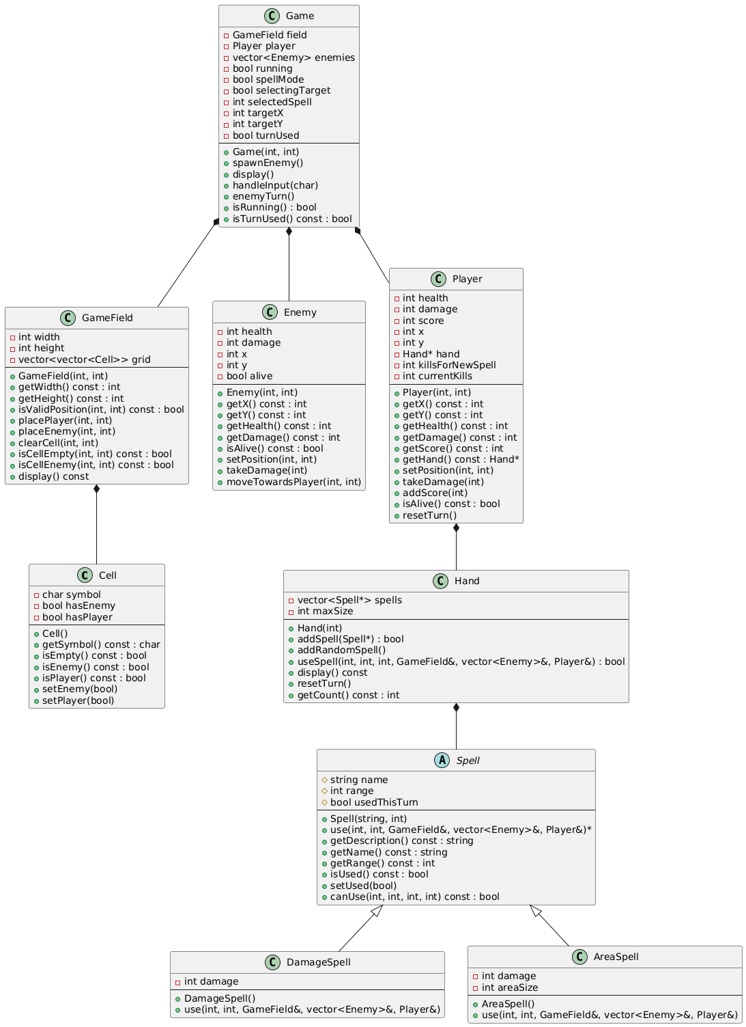

Описание классов:
Cell:
- Инкапсулирует состояние клетки поля.
- Реализовано правило пяти.
- Обеспечивается инвариант: клетка не может одновременно содержать игрока и врага.
Gamefield:
- Хранит двумерный вектор клеток.
- Размер поля задаётся через конструктор (от 10 до 25).
- Реализованы:
  - Конструктор копирования (глубокая копия),
  - Конструктор перемещения,
  - Операторы присваивания,
  - Проверка корректности размеров.
Enemy:
- Хранит здоровье, урон и координаты.
- Реализовано автоматическое перемещение к игроку.
- При достижении игрока наносит урон и остаётся на месте.
- После смерти помечается как неживой.
Player:
- Хранит:
- здоровье,
- урон,
- очки,
- координаты,
- указатель на Hand.
- Реализовано правило пяти (владение динамической памятью).
- После определённого количества убийств получает новое заклинание.
Spell:
- Содержит:
- имя заклинания,
- радиус действия,
- флаг использования за ход.
- Объявлен чисто виртуальный метод use().
- Реализована проверка дальности применения.
DamageSpell:
- Наносит фиксированный урон одной цели.
- Проверяет наличие врага в выбранной клетке.
- При уничтожении врага начисляет очки игроку.
AreaSpell:
- Наносит урон по области (квадрат areaSize × areaSize).
- Может поражать нескольких врагов.
- Суммирует нанесённый урон.
Hand:
- Хранит вектор указателей на Spell.
- Управляет динамической памятью.
- Реализованы:
  - конструктор копирования (глубокое копирование),
  - оператор присваивания,
  - перемещающий конструктор,
  - деструктор.
- Ограничение максимального количества заклинаний.
- Автоматическое добавление нового заклинания.
Game:
- Координирует взаимодействие всех объектов.
- Реализует:
  - основной игровой цикл,
  - режим заклинаний,
  - обработку ввода,
  - поочерёдные ходы,
  - проверку победы и поражения.

Результаты тестирования:
Действие | Ожидаемый результат | Результат
Размер поля 5×5 | Сообщение об ошибке | Пройдено
Размер поля 20×20 | Успешное создание | Пройдено
Уничтожение врага заклинанием | Удаление с поля +10 очков | Пройдено
Убийство 3 врагов | Получение нового заклинания | Пройдено
Смерть игрока | Сообщение о поражении | Пройдено
Уничтожение всех врагов | Сообщение о победе | Пройдено
Таблица 1 – тестирование

Рисунок 2 – Запуск игры
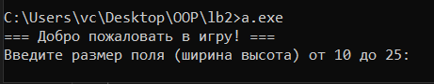

Рисунок 3 – Использование заклинания
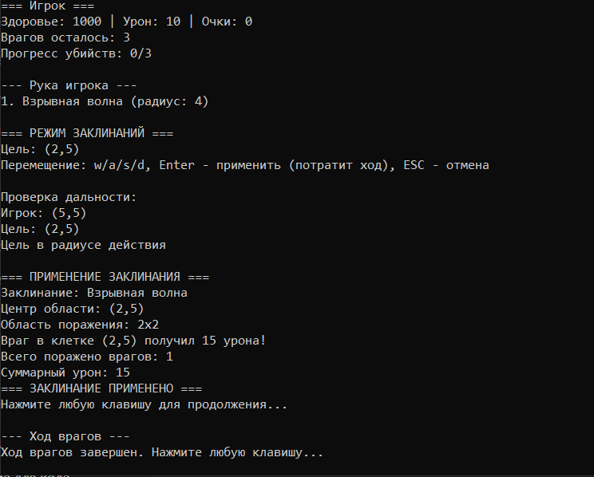
Рисунок 4 – Добавление заклинания
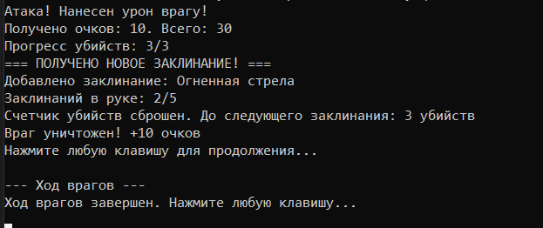

Вывод:
В ходе выполнения лабораторной работы была разработана расширенная версия пошаговой игры с использованием объектно-ориентированного подхода.
Были достигнуты следующие результаты:
- Реализована иерархия классов заклинаний с использованием полиморфизма.
- Применено правило пяти для классов, владеющих динамическими ресурсами.
- Реализовано глубокое копирование контейнера заклинаний.
- Добавлена механика прогрессии игрока (получение новых заклинаний).
- Реализован расширенный игровой цикл с режимом заклинаний.
- Обеспечена корректная работа инвариантов классов.
- Проведено тестирование всех ключевых сценариев.

Приложение
main.cpp:
#include "Game.h"
#include <iostream>
#include <cstdlib>
#include <ctime>
#include <conio.h>
#include <windows.h>

int main() {
SetConsoleOutputCP(CP_UTF8);
SetConsoleCP(CP_UTF8);
srand(time(NULL));

try {
std::cout << "=== Добро пожаловать в игру! ===\n";
std::cout << "Введите размер поля (ширина высота) от 10 до 25: ";

int width, height;
std::cin >> width >> height;

Game game(width, height);

while (game.isRunning()) {
game.display();

char key = _getch();
game.handleInput(key);

if (game.isRunning() && game.isTurnUsed()) {
game.enemyTurn();
}
}

} catch (const std::exception& e) {
std::cout << "Ошибка: " << e.what() << std::endl;
std::cout << "Нажмите любую клавишу...\n";
_getch();
}

return 0;
}

Cell.cpp:
#include "Cell.h"

Cell::Cell() : symbol('.'), hasEnemy(false), hasPlayer(false) {}

Cell::Cell(const Cell& other)
: symbol(other.symbol), hasEnemy(other.hasEnemy), hasPlayer(other.hasPlayer) {}

Cell::Cell(Cell&& other) noexcept
: symbol(other.symbol), hasEnemy(other.hasEnemy), hasPlayer(other.hasPlayer) {
other.symbol = '.';
other.hasEnemy = false;
other.hasPlayer = false;
}

Cell& Cell::operator=(const Cell& other) {
if (this != &other) {
symbol = other.symbol;
hasEnemy = other.hasEnemy;
hasPlayer = other.hasPlayer;
}
return *this;
}

Cell& Cell::operator=(Cell&& other) noexcept {
if (this != &other) {
symbol = other.symbol;
hasEnemy = other.hasEnemy;
hasPlayer = other.hasPlayer;
other.symbol = '.';
other.hasEnemy = false;
other.hasPlayer = false;
}
return *this;
}

char Cell::getSymbol() const { return symbol; }

bool Cell::isEmpty() const {
return symbol == '.' && !hasEnemy && !hasPlayer;
}

bool Cell::isEnemy() const { return hasEnemy; }
bool Cell::isPlayer() const { return hasPlayer; }

void Cell::setEnemy(bool present) {
hasEnemy = present;
if (present) symbol = 'E';
else if (!hasPlayer) symbol = '.';
}

void Cell::setPlayer(bool present) {
hasPlayer = present;
if (present) symbol = 'P';
else if (!hasEnemy) symbol = '.';
}
Enemy.cpp:
#include "Enemy.h"

Enemy::Enemy(int startX, int startY)
: health(30), damage(10), x(startX), y(startY), alive(true) {}

Enemy::Enemy(const Enemy& other)
: health(other.health), damage(other.damage),
x(other.x), y(other.y), alive(other.alive) {}

Enemy::Enemy(Enemy&& other) noexcept
: health(other.health), damage(other.damage),
x(other.x), y(other.y), alive(other.alive) {
other.alive = false;
other.x = -1;
other.y = -1;
}

Enemy& Enemy::operator=(const Enemy& other) {
if (this != &other) {
health = other.health;
damage = other.damage;
x = other.x;
y = other.y;
alive = other.alive;
}
return *this;
}

Enemy& Enemy::operator=(Enemy&& other) noexcept {
if (this != &other) {
health = other.health;
damage = other.damage;
x = other.x;
y = other.y;
alive = other.alive;
other.alive = false;
other.x = -1;
other.y = -1;
}
return *this;
}

int Enemy::getX() const { return x; }
int Enemy::getY() const { return y; }
bool Enemy::isAlive() const { return alive; }
int Enemy::getDamage() const { return damage; }
int Enemy::getHealth() const { return health; }

void Enemy::setPosition(int newX, int newY) {
x = newX;
y = newY;
}

void Enemy::takeDamage(int amount) {
health -= amount;
if (health <= 0) {
alive = false;
}
}

void Enemy::moveTowardsPlayer(int playerX, int playerY) {
if (!alive) return;

if (playerX > x) x++;
else if (playerX < x) x--;

if (playerY > y) y++;
else if (playerY < y) y--;
}
Game.cpp:
#include "Game.h"
#include <iostream>
#include <cstdlib>
#include <conio.h>

Game::Game(int width, int height)
: field(width, height),
player(width/2, height/2),
running(true),
spellMode(false),
selectingTarget(false),
selectedSpell(-1),
targetX(0), targetY(0),
turnUsed(false) {

field.placePlayer(player.getX(), player.getY());

for (int i = 0; i < 3; i++) {
spawnEnemy();
}
}

void Game::spawnEnemy() {
int x, y;
do {
x = rand() % field.getWidth();
y = rand() % field.getHeight();
} while (!field.isCellEmpty(x, y));

enemies.push_back(Enemy(x, y));
field.placeEnemy(x, y);
}

void Game::display() {
system("cls");
field.display();

std::cout << "\n=== Игрок ===\n";
std::cout << "Здоровье: " << player.getHealth()
<< " | Урон: " << player.getDamage()
<< " | Очки: " << player.getScore() << "\n";
std::cout << "Врагов осталось: " << getAliveEnemiesCount() << "\n";
std::cout << "Прогресс убийств: " << player.getCurrentKills()
<< "/" << player.getKillsNeeded() << "\n";

player.getHand()->display();

if (spellMode) {
std::cout << "\n=== РЕЖИМ ЗАКЛИНАНИЙ ===\n";
if (selectingTarget) {
std::cout << "Цель: (" << targetX << "," << targetY << ")\n";
std::cout << "Перемещение: w/a/s/d, Enter - применить (потратит ход), ESC - отмена\n";
} else {
std::cout << "Выберите заклинание (1-" << player.getHand()->getCount()
<< ") или ESC для выхода из режима\n";
}
} else {
std::cout << "\nКоманды: w/a/s/d - движение, f - открыть заклинания, q - выход\n";
}

if (turnUsed) {
std::cout << "Ход использован! Ожидайте хода врагов...\n";
}
}

int Game::getAliveEnemiesCount() {
int count = 0;
for (auto& enemy : enemies) {
if (enemy.isAlive()) count++;
}
return count;
}

void Game::handleInput(char key) {
if (turnUsed) {
return;
}

if (spellMode) {
handleSpellInput(key);
return;
}

switch(key) {
case 'w': case 'a': case 's': case 'd':
handleMovement(key);
break;
case 'f':
enterSpellMode();
break;
case 'q':
running = false;
break;
}
}

void Game::handleMovement(char key) {
int newX = player.getX();
int newY = player.getY();

switch(key) {
case 'w': newY--; break;
case 's': newY++; break;
case 'a': newX--; break;
case 'd': newX++; break;
}

if (!field.isValidPosition(newX, newY)) {
std::cout << "Нельзя выйти за границы поля!\n";
std::cout << "Нажмите любую клавишу для продолжения...\n";
_getch();
return;
}

if (field.isCellEnemy(newX, newY)) {
attackEnemyAt(newX, newY);
turnUsed = true;
}
else if (field.isCellEmpty(newX, newY)) {
field.clearCell(player.getX(), player.getY());
player.setPosition(newX, newY);
field.placePlayer(player.getX(), player.getY());
turnUsed = true;
}
}

void Game::attackEnemyAt(int x, int y) {
for (auto& enemy : enemies) {
if (enemy.isAlive() && enemy.getX() == x && enemy.getY() == y) {
std::cout << "Атака! Нанесен урон врагу!\n";
enemy.takeDamage(player.getDamage());
if (!enemy.isAlive()) {
field.clearCell(x, y);
player.addScore(10);
std::cout << "Враг уничтожен! +10 очков\n";

if (getAliveEnemiesCount() == 0) {
std::cout << "\n=== ВЫ ПОБЕДИЛИ! Все враги уничтожены! ===\n";
std::cout << "Игра завершена. Нажмите любую клавишу...\n";
_getch();
running = false;
return;
}
}
std::cout << "Нажмите любую клавишу для продолжения...\n";
_getch();
break;
}
}
}

void Game::enterSpellMode() {
if (player.getHand()->getCount() == 0) {
std::cout << "Нет заклинаний для использования!\n";
std::cout << "Нажмите любую клавишу для продолжения...\n";
_getch();
return;
}
spellMode = true;
selectingTarget = false;
selectedSpell = -1;
}

void Game::exitSpellMode() {
spellMode = false;
selectingTarget = false;
selectedSpell = -1;
}

void Game::handleSpellInput(char key) {
if (!selectingTarget) {
if (key >= '1' && key <= '9') {
int index = key - '0';
if (index <= player.getHand()->getCount()) {
selectedSpell = index;
selectingTarget = true;
targetX = player.getX();
targetY = player.getY();
}
}
else if (key == 27) {
exitSpellMode();
}
}
else {
switch(key) {
case 'w': targetY--; break;
case 's': targetY++; break;
case 'a': targetX--; break;
case 'd': targetX++; break;
case 13:
if (player.getHand()->useSpell(selectedSpell - 1, targetX, targetY,
field, enemies, player)) {
turnUsed = true;

if (getAliveEnemiesCount() == 0) {
std::cout << "\n=== ВЫ ПОБЕДИЛИ! Все враги уничтожены! ===\n";
std::cout << "Игра завершена. Нажмите любую клавишу...\n";
_getch();
running = false;
return;
}
}
exitSpellMode();
break;
case 27:
selectingTarget = false;
break;
}
}
}

void Game::enemyTurn() {
std::cout << "\n--- Ход врагов ---\n";

for (auto& enemy : enemies) {
if (!enemy.isAlive()) continue;

int oldX = enemy.getX();
int oldY = enemy.getY();

enemy.moveTowardsPlayer(player.getX(), player.getY());

int newX = enemy.getX();
int newY = enemy.getY();

if (newX == player.getX() && newY == player.getY()) {
player.takeDamage(enemy.getDamage());
enemy.setPosition(oldX, oldY);
}
else if (field.isCellEmpty(newX, newY)) {
field.clearCell(oldX, oldY);
field.placeEnemy(newX, newY);
} else {
enemy.setPosition(oldX, oldY);
}
}

std::cout << "Ход врагов завершен. Нажмите любую клавишу...\n";
_getch();

player.resetTurn();
turnUsed = false;
}

bool Game::isRunning() {
if (!player.isAlive()) {
std::cout << "\n=== ИГРОК ПОГИБ ===\n";
std::cout << "Финальный счет: " << player.getScore() << std::endl;
std::cout << "Нажмите любую клавишу для выхода...\n";
_getch();
return false;
}

if (getAliveEnemiesCount() == 0 && running) {
std::cout << "\n=== ВЫ ПОБЕДИЛИ! Все враги уничтожены! ===\n";
std::cout << "Игра завершена. Нажмите любую клавишу...\n";
_getch();
return false;
}

return running;
}

bool Game::isTurnUsed() const { return turnUsed; }

Gamefield.cpp:
#include "GameField.h"
#include <iostream>
#include <stdexcept>

GameField::GameField(int w, int h) : width(w), height(h) {
if (w < 10 || w > 25 || h < 10 || h > 25) {
throw std::invalid_argument("Размер поля должен быть от 10 до 25");
}
grid.resize(height, std::vector<Cell>(width));
}

GameField::GameField(const GameField& other)
: width(other.width), height(other.height), grid(other.grid) {}

GameField::GameField(GameField&& other) noexcept
: width(other.width), height(other.height), grid(std::move(other.grid)) {
other.width = 0;
other.height = 0;
}

GameField& GameField::operator=(const GameField& other) {
if (this != &other) {
width = other.width;
height = other.height;
grid = other.grid;
}
return *this;
}

GameField& GameField::operator=(GameField&& other) noexcept {
if (this != &other) {
width = other.width;
height = other.height;
grid = std::move(other.grid);
other.width = 0;
other.height = 0;
}
return *this;
}

int GameField::getWidth() const { return width; }
int GameField::getHeight() const { return height; }

bool GameField::isValidPosition(int x, int y) const {
return x >= 0 && x < width && y >= 0 && y < height;
}

void GameField::placePlayer(int x, int y) {
if (isValidPosition(x, y)) {
grid[y][x].setPlayer(true);
}
}

void GameField::placeEnemy(int x, int y) {
if (isValidPosition(x, y)) {
grid[y][x].setEnemy(true);
}
}

void GameField::clearCell(int x, int y) {
if (isValidPosition(x, y)) {
grid[y][x].setPlayer(false);
grid[y][x].setEnemy(false);
}
}

bool GameField::isCellEmpty(int x, int y) const {
if (!isValidPosition(x, y)) return false;
return grid[y][x].isEmpty();
}

bool GameField::isCellEnemy(int x, int y) const {
if (!isValidPosition(x, y)) return false;
return grid[y][x].isEnemy();
}

void GameField::display() const {
std::cout << "\n ";
for (int x = 0; x < width; x++) {
std::cout << x % 10 << " ";
}
std::cout << "\n";

for (int y = 0; y < height; y++) {
std::cout << y % 10 << " ";
for (int x = 0; x < width; x++) {
std::cout << grid[y][x].getSymbol() << " ";
}
std::cout << "\n";
}
}
Cell.h:
#ifndef CELL_H
#define CELL_H

class Cell {
private:
char symbol;
bool hasEnemy;
bool hasPlayer;

public:
Cell();
Cell(const Cell& other);
Cell(Cell&& other) noexcept;
Cell& operator=(const Cell& other);
Cell& operator=(Cell&& other) noexcept;

char getSymbol() const;
bool isEmpty() const;
bool isEnemy() const;
bool isPlayer() const;

void setEnemy(bool present);
void setPlayer(bool present);
};

#endif
Enemy.h:
#ifndef ENEMY_H
#define ENEMY_H

class Enemy {
private:
int health;
int damage;
int x, y;
bool alive;

public:
Enemy(int startX, int startY);
Enemy(const Enemy& other);
Enemy(Enemy&& other) noexcept;
Enemy& operator=(const Enemy& other);
Enemy& operator=(Enemy&& other) noexcept;

int getX() const;
int getY() const;
bool isAlive() const;
int getDamage() const;
int getHealth() const;

void setPosition(int newX, int newY);
void takeDamage(int amount);
void moveTowardsPlayer(int playerX, int playerY);
};

#endif
Game.h:
#ifndef GAME_H
#define GAME_H

#include "GameField.h"
#include "Player.h"
#include "Enemy.h"
#include <vector>

class Game {
private:
GameField field;
Player player;
std::vector<Enemy> enemies;
bool running;
bool spellMode;
bool selectingTarget;
int selectedSpell;
int targetX, targetY;
bool turnUsed;

public:
Game(int width, int height);

void display();
void handleInput(char key);
void enemyTurn();
bool isRunning();
bool isTurnUsed() const;

private:
void spawnEnemy();
int getAliveEnemiesCount();
void handleMovement(char key);
void attackEnemyAt(int x, int y);
void enterSpellMode();
void exitSpellMode();
void handleSpellInput(char key);
};

#endif
Gamefield.h:
#ifndef GAME_FIELD_H
#define GAME_FIELD_H

#include "Cell.h"
#include <vector>

class GameField {
private:
int width;
int height;
std::vector<std::vector<Cell>> grid;

public:
GameField(int w, int h);
GameField(const GameField& other);
GameField(GameField&& other) noexcept;
GameField& operator=(const GameField& other);
GameField& operator=(GameField&& other) noexcept;

int getWidth() const;
int getHeight() const;
bool isValidPosition(int x, int y) const;

void placePlayer(int x, int y);
void placeEnemy(int x, int y);
void clearCell(int x, int y);

bool isCellEmpty(int x, int y) const;
bool isCellEnemy(int x, int y) const;

void display() const;
};

#endif

spell.h:
#ifndef SPELL_H
#define SPELL_H

#include <string>
#include <vector>
#include "GameField.h"

class Player;
class Enemy;

class Spell {
protected:
std::string name;
int range;
bool usedThisTurn;

public:
Spell(const std::string& n, int r);
virtual ~Spell();

virtual void use(int targetX, int targetY, GameField& field,
std::vector<Enemy>& enemies, Player& player) = 0;

virtual std::string getDescription() const;

std::string getName() const;
int getRange() const;
bool isUsed() const;
void setUsed(bool used);

bool canUse(int playerX, int playerY, int targetX, int targetY) const;
};

#endif

Spell.cpp:
#include "Spell.h"
#include <cmath>

Spell::Spell(const std::string& n, int r) : name(n), range(r), usedThisTurn(false) {}

Spell::~Spell() {}

std::string Spell::getDescription() const {
return name + " (радиус: " + std::to_string(range) + ")";
}

std::string Spell::getName() const { return name; }
int Spell::getRange() const { return range; }
bool Spell::isUsed() const { return usedThisTurn; }
void Spell::setUsed(bool used) { usedThisTurn = used; }

bool Spell::canUse(int playerX, int playerY, int targetX, int targetY) const {
int distance = abs(playerX - targetX) + abs(playerY - targetY);
return distance <= range;
}
Damagespell.h:
#ifndef DAMAGE_SPELL_H
#define DAMAGE_SPELL_H

#include "Spell.h"

class DamageSpell : public Spell {
private:
int damage;

public:
DamageSpell();
void use(int targetX, int targetY, GameField& field,
std::vector<Enemy>& enemies, Player& player) override;
};

#endif

Damagespell.cpp:
#include "DamageSpell.h"
#include "Player.h"
#include <iostream>
#include <conio.h>

DamageSpell::DamageSpell() : Spell("Огненная стрела", 3), damage(25) {}

void DamageSpell::use(int targetX, int targetY, GameField& field,
std::vector<Enemy>& enemies, Player& player) {
std::cout << "\n=== ПРИМЕНЕНИЕ ЗАКЛИНАНИЯ ===\n";
std::cout << "Заклинание: " << name << "\n";
std::cout << "Цель: (" << targetX << "," << targetY << ")\n";

if (!field.isCellEnemy(targetX, targetY)) {
std::cout << "Нет врага в целевой клетке! Заклинание не сработало.\n";
std::cout << "Нажмите любую клавишу для продолжения...\n";
_getch();
return;
}

for (auto& enemy : enemies) {
if (enemy.isAlive() && enemy.getX() == targetX && enemy.getY() == targetY) {
int oldHealth = enemy.getHealth();
std::cout << "Враг найден! Текущее здоровье: " << oldHealth << "\n";
std::cout << "Наносится " << damage << " урона!\n";

enemy.takeDamage(damage);

if (!enemy.isAlive()) {
std::cout << "Враг уничтожен! +10 очков\n";
field.clearCell(targetX, targetY);
player.addScore(10);
} else {
std::cout << "У врага осталось здоровья: " << enemy.getHealth() << "\n";
}
break;
}
}
usedThisTurn = true;
std::cout << "=== ЗАКЛИНАНИЕ ПРИМЕНЕНО ===\n";
std::cout << "Нажмите любую клавишу для продолжения...\n";
_getch();
}

Areaspell.h:
#ifndef AREA_SPELL_H
#define AREA_SPELL_H

#include "Spell.h"

class AreaSpell : public Spell {
private:
int damage;
int areaSize;

public:
AreaSpell();
void use(int targetX, int targetY, GameField& field,
std::vector<Enemy>& enemies, Player& player) override;
};

#endif

Areaspell.cpp:
#include "AreaSpell.h"
#include "Player.h"
#include <iostream>
#include <conio.h>

AreaSpell::AreaSpell() : Spell("Взрывная волна", 4), damage(15), areaSize(2) {}

void AreaSpell::use(int targetX, int targetY, GameField& field,
std::vector<Enemy>& enemies, Player& player) {
std::cout << "\n=== ПРИМЕНЕНИЕ ЗАКЛИНАНИЯ ===\n";
std::cout << "Заклинание: " << name << "\n";
std::cout << "Центр области: (" << targetX << "," << targetY << ")\n";
std::cout << "Область поражения: " << areaSize << "x" << areaSize << "\n";

int enemiesHit = 0;
int totalDamage = 0;

for (int dx = 0; dx < areaSize; dx++) {
for (int dy = 0; dy < areaSize; dy++) {
int checkX = targetX + dx;
int checkY = targetY + dy;

if (!field.isValidPosition(checkX, checkY)) continue;

for (auto& enemy : enemies) {
if (enemy.isAlive() && enemy.getX() == checkX && enemy.getY() == checkY) {
enemiesHit++;
totalDamage += damage;

std::cout << "Враг в клетке (" << checkX << "," << checkY
<< ") получил " << damage << " урона!\n";

enemy.takeDamage(damage);

if (!enemy.isAlive()) {
std::cout << " Враг уничтожен!\n";
field.clearCell(checkX, checkY);
player.addScore(10);
}
break;
}
}
}
}

if (enemiesHit == 0) {
std::cout << "В области нет врагов. Заклинание потрачено впустую.\n";
} else {
std::cout << "Всего поражено врагов: " << enemiesHit << "\n";
std::cout << "Суммарный урон: " << totalDamage << "\n";
}

usedThisTurn = true;
std::cout << "=== ЗАКЛИНАНИЕ ПРИМЕНЕНО ===\n";
std::cout << "Нажмите любую клавишу для продолжения...\n";
_getch();
}

Hand.h:
#ifndef HAND_H
#define HAND_H

#include "Spell.h"
#include <vector>

class Hand {
private:
std::vector<Spell*> spells;
int maxSize;

bool hasSpellOfType(int type);

public:
Hand(int size);
Hand(const Hand& other);
Hand(Hand&& other) noexcept;
Hand& operator=(const Hand& other);
Hand& operator=(Hand&& other) noexcept;
~Hand();

bool addSpell(Spell* spell);
void addRandomSpell();
bool useSpell(int index, int targetX, int targetY,
GameField& field, std::vector<Enemy>& enemies, Player& player);
void display() const;
void resetTurn();
int getCount() const;
};

#endif

Hand.cpp:
#include "Hand.h"
#include "DamageSpell.h"
#include "AreaSpell.h"
#include "Player.h"
#include <iostream>
#include <cstdlib>
#include <conio.h>

Hand::Hand(int size) : maxSize(size) {
addRandomSpell();
}

Hand::Hand(const Hand& other) : maxSize(other.maxSize) {
for (Spell* spell : other.spells) {
if (dynamic_cast<DamageSpell*>(spell)) {
spells.push_back(new DamageSpell(*dynamic_cast<DamageSpell*>(spell)));
} else if (dynamic_cast<AreaSpell*>(spell)) {
spells.push_back(new AreaSpell(*dynamic_cast<AreaSpell*>(spell)));
}
}
}

Hand& Hand::operator=(const Hand& other) {
if (this != &other) {
for (Spell* spell : spells) {
delete spell;
}
spells.clear();

maxSize = other.maxSize;
for (Spell* spell : other.spells) {
if (dynamic_cast<DamageSpell*>(spell)) {
spells.push_back(new DamageSpell(*dynamic_cast<DamageSpell*>(spell)));
} else if (dynamic_cast<AreaSpell*>(spell)) {
spells.push_back(new AreaSpell(*dynamic_cast<AreaSpell*>(spell)));
}
}
}
return *this;
}

Hand::Hand(Hand&& other) noexcept
: spells(std::move(other.spells)), maxSize(other.maxSize) {}

Hand& Hand::operator=(Hand&& other) noexcept {
if (this != &other) {
spells = std::move(other.spells);
maxSize = other.maxSize;
}
return *this;
}

Hand::~Hand() {
for (Spell* spell : spells) {
delete spell;
}
}

bool Hand::hasSpellOfType(int type) {
for (Spell* spell : spells) {
if (type == 0 && dynamic_cast<DamageSpell*>(spell)) return true;
if (type == 1 && dynamic_cast<AreaSpell*>(spell)) return true;
}
return false;
}

bool Hand::addSpell(Spell* spell) {
if (spells.size() >= maxSize) {
std::cout << "Рука полна! Нельзя добавить новое заклинание.\n";
delete spell;
return false;
}

spells.push_back(spell);
std::cout << "Добавлено заклинание: " << spell->getName() << "\n";
std::cout << "Заклинаний в руке: " << spells.size() << "/" << maxSize << "\n";
return true;
}

void Hand::addRandomSpell() {
if (spells.size() >= maxSize) return;

if (spells.size() == 1) {
bool hasDamage = hasSpellOfType(0);
if (hasDamage) {
addSpell(new AreaSpell());
return;
} else {
addSpell(new DamageSpell());
return;
}
}

int type = rand() % 2;
if (type == 0) {
addSpell(new DamageSpell());
} else {
addSpell(new AreaSpell());
}
}

bool Hand::useSpell(int index, int targetX, int targetY,
GameField& field, std::vector<Enemy>& enemies, Player& player) {
if (index < 0 || index >= spells.size()) {
std::cout << "Неверный индекс заклинания!\n";
std::cout << "Нажмите любую клавишу для продолжения...\n";
_getch();
return false;
}

Spell* spell = spells[index];

if (spell->isUsed()) {
std::cout << "Это заклинание уже использовано в этот ход!\n";
std::cout << "Нажмите любую клавишу для продолжения...\n";
_getch();
return false;
}

int playerX = player.getX();
int playerY = player.getY();

std::cout << "\nПроверка дальности:\n";
std::cout << "Игрок: (" << playerX << "," << playerY << ")\n";
std::cout << "Цель: (" << targetX << "," << targetY << ")\n";

if (!spell->canUse(playerX, playerY, targetX, targetY)) {
int distance = abs(playerX - targetX) + abs(playerY - targetY);
std::cout << "Цель вне радиуса! Расстояние: " << distance
<< ", радиус заклинания: " << spell->getRange() << "\n";
std::cout << "Нажмите любую клавишу для продолжения...\n";
_getch();
return false;
}

std::cout << "Цель в радиусе действия\n";

spell->use(targetX, targetY, field, enemies, player);
return true;
}

void Hand::display() const {
if (spells.empty()) {
std::cout << "Рука пуста.\n";
return;
}

std::cout << "\n--- Рука игрока ---\n";
for (size_t i = 0; i < spells.size(); i++) {
std::cout << i + 1 << ". " << spells[i]->getDescription();
if (spells[i]->isUsed()) {
std::cout << " [ИСПОЛЬЗОВАНО]";
}
std::cout << "\n";
}
}

void Hand::resetTurn() {
for (auto spell : spells) {
spell->setUsed(false);
}
}

int Hand::getCount() const { return spells.size(); }

Player.h:
#ifndef PLAYER_H
#define PLAYER_H

#include "Hand.h"

class Player {
private:
int health;
int damage;
int score;
int x, y;
Hand* hand;
int killsForNewSpell;
int currentKills;

public:
Player(int startX, int startY);
Player(const Player& other);
Player(Player&& other) noexcept;
Player& operator=(const Player& other);
Player& operator=(Player&& other) noexcept;
~Player();

int getX() const;
int getY() const;
int getHealth() const;
int getDamage() const;
int getScore() const;
Hand* getHand() const;
int getCurrentKills() const;
int getKillsNeeded() const;

void setPosition(int newX, int newY);
void takeDamage(int amount);
void addScore(int points);
bool isAlive() const;

void onEnemyKilled();
void resetTurn();
};

#endif

Player.cpp:
#include "Player.h"
#include <iostream>

Player::Player(int startX, int startY)
: health(100), damage(10), score(0), x(startX), y(startY),
hand(new Hand(5)), killsForNewSpell(3), currentKills(0) {}

Player::Player(const Player& other)
: health(other.health), damage(other.damage),
score(other.score), x(other.x), y(other.y),
hand(new Hand(*other.hand)),
killsForNewSpell(other.killsForNewSpell),
currentKills(other.currentKills) {}

Player::Player(Player&& other) noexcept
: health(other.health), damage(other.damage),
score(other.score), x(other.x), y(other.y),
hand(other.hand),
killsForNewSpell(other.killsForNewSpell),
currentKills(other.currentKills) {
other.health = 0;
other.x = -1;
other.y = -1;
other.hand = nullptr;
}

Player& Player::operator=(const Player& other) {
if (this != &other) {
health = other.health;
damage = other.damage;
score = other.score;
x = other.x;
y = other.y;

delete hand;
hand = new Hand(*other.hand);

killsForNewSpell = other.killsForNewSpell;
currentKills = other.currentKills;
}
return *this;
}

Player& Player::operator=(Player&& other) noexcept {
if (this != &other) {
health = other.health;
damage = other.damage;
score = other.score;
x = other.x;
y = other.y;

delete hand;
hand = other.hand;

killsForNewSpell = other.killsForNewSpell;
currentKills = other.currentKills;

other.health = 0;
other.x = -1;
other.y = -1;
other.hand = nullptr;
}
return *this;
}

Player::~Player() {
delete hand;
}

int Player::getX() const { return x; }
int Player::getY() const { return y; }
int Player::getHealth() const { return health; }
int Player::getDamage() const { return damage; }
int Player::getScore() const { return score; }
Hand* Player::getHand() const { return hand; }
int Player::getCurrentKills() const { return currentKills; }
int Player::getKillsNeeded() const { return killsForNewSpell; }

void Player::setPosition(int newX, int newY) {
x = newX;
y = newY;
}

void Player::takeDamage(int amount) {
health -= amount;
if (health < 0) health = 0;
std::cout << "Игрок получил " << amount << " урона! Здоровье: " << health << std::endl;
}

void Player::addScore(int points) {
score += points;
std::cout << "Получено очков: " << points << ". Всего: " << score << "\n";
onEnemyKilled();
}

bool Player::isAlive() const { return health > 0; }

void Player::onEnemyKilled() {
currentKills++;
std::cout << "Прогресс убийств: " << currentKills << "/" << killsForNewSpell << "\n";

if (currentKills >= killsForNewSpell) {
std::cout << "=== ПОЛУЧЕНО НОВОЕ ЗАКЛИНАНИЕ! ===\n";
hand->addRandomSpell();
currentKills = 0;
std::cout << "Счетчик убийств сброшен. До следующего заклинания: "
<< killsForNewSpell << " убийств\n";
}
}

void Player::resetTurn() {
hand->resetTurn();
}

